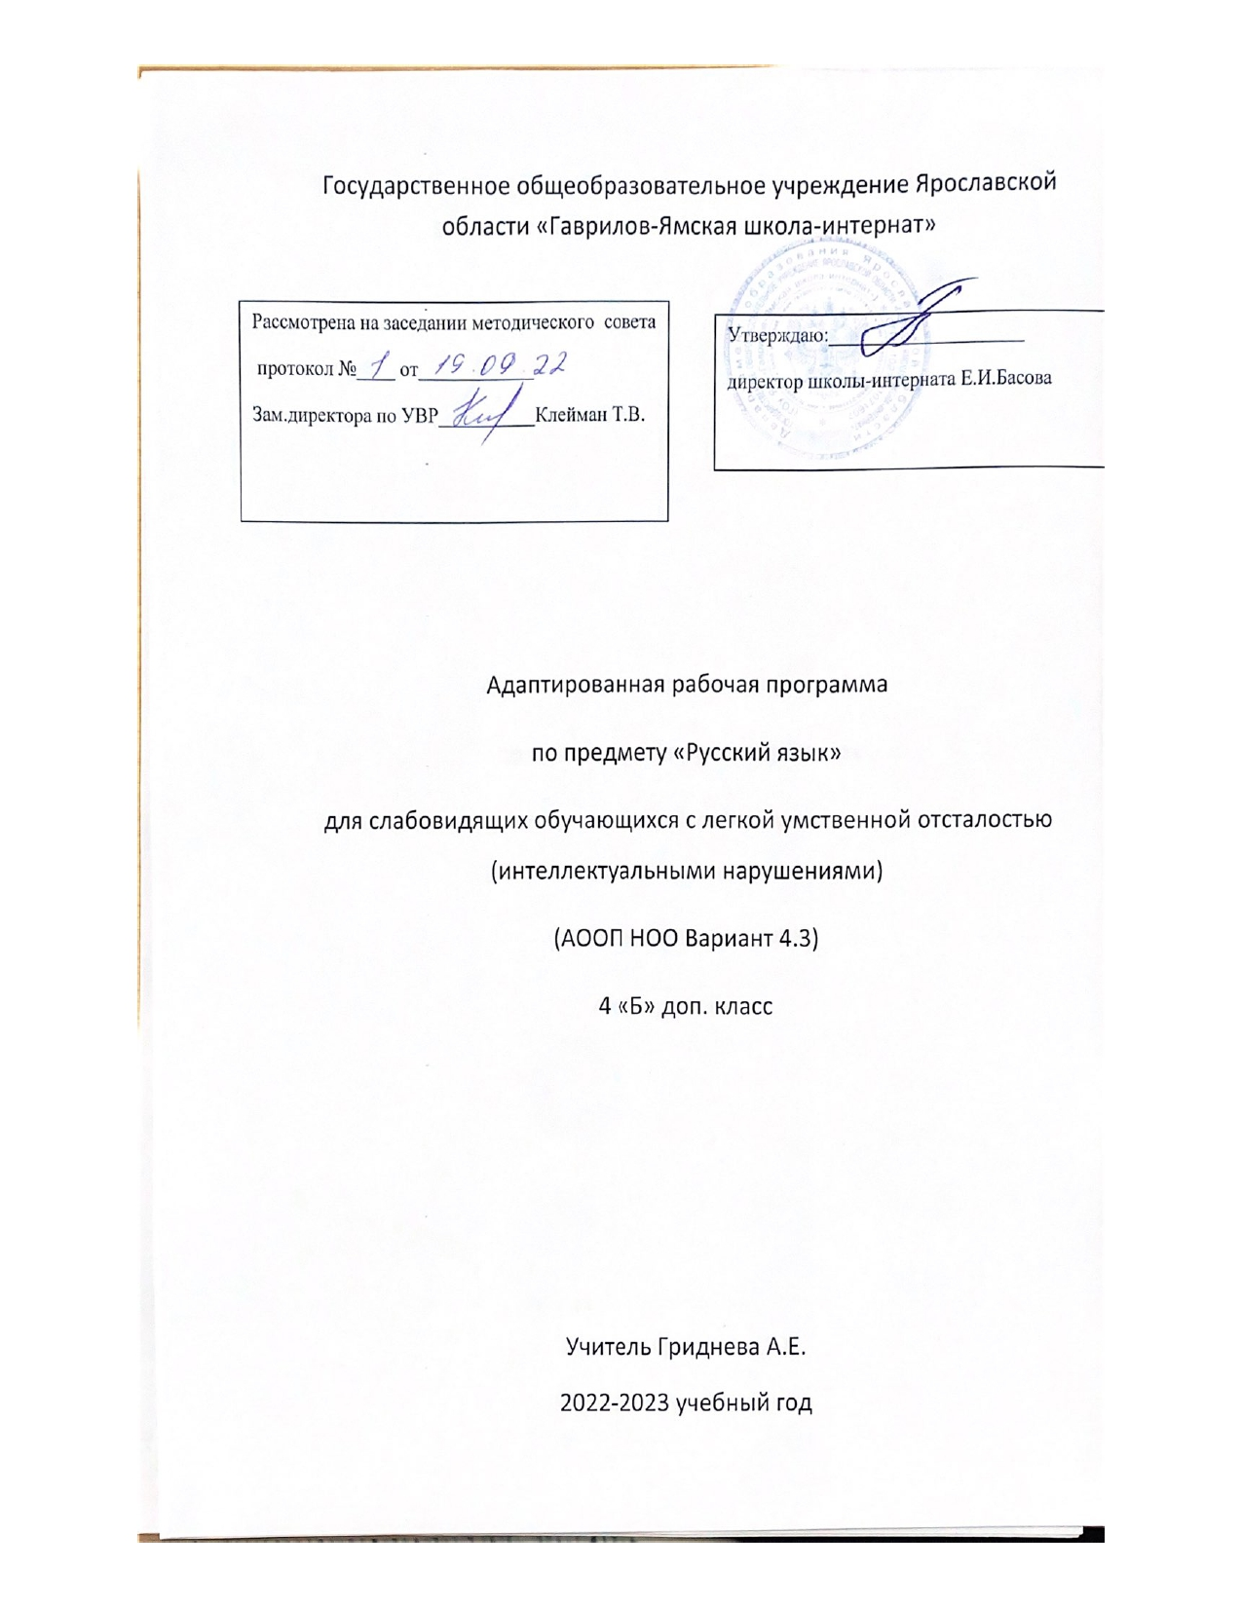

Пояснительная записка
Основа рабочей программы:
Рабочая программа разработана на основе:
- Федерального государственного стандарта начального общего образования для детей с ограниченными возможностями здоровья и, утвержденного приказом Министерства образования и науки Российской Федерации от «19» декабря 2014 г. № 1598.
- Федерального государственного стандарта начального общего образования для детей с ограниченными возможностями здоровья и, утвержденного приказом Министерства образования и науки Российской Федерации от «19» декабря 2014 г. № 1599 .
- Программы для подготовительного, 1 – 4 классов специальных (коррекционных) образовательных учреждений VIII вида под редакцией В. В. Воронковой;
- АООП НОО для слабовидящих обучающихся с легкой умственной отсталостью (интеллектуальными нарушениями).

Данная программа ориентирована на учебники:
1) Русский язык, 4 класс, часть I, Э. В. Якубовская, Я. В. Коршунова, Москва «Просвещение» 2021 год
2) Русский язык, 4 класс, часть II, Э. В. Якубовская, Я. В. Коршунова, Москва «Просвещение» 2021 год
Цели изучения курса:
- овладевать навыками чтения и письма; привить интерес к обучению;
- формировать у учащихся представлений о языке как составляющей целостной научной картины мира;
- развитие устной и письменной речи, монологической и диалогической речи, развитие навыков грамотного, безошибочного письма как показателя общей культуры человека.
В процессе реализации данных целей достигаются следующие задачи курса:
- дать знания о звуках и буквах русского алфавита, о письменной и устной речи, об основных единицах русского языка (слово, слог, предложение, текст);
- содействовать воспитанию любви к родному языку и его изучению;
- развивать познавательную деятельность школьников, способствовать коррекции мышления, их умственному и речевому развитию;
- формировать умения анализировать, сравнивать, классифицировать языковой материал, применять его в речевой практике;
- способствовать к осмысленному чтению и письму;
- формировать навыки культуры речи;
- развитие способности к словесному самовыражению на уровне, соответствующему возрасту и развитию обучающегося.
Место учебного предмета «Русский язык» в учебном плане
Рабочая программа по русскому языку предусматривает в 4 классе -170 часов за год (5 часов в неделю) согласно Учебному плану школы-интерната на 2022-2023 учебный год.
Планируемые результаты освоения учебного предмета
Личностные
- овладение социальной ролью обучающегося, сформированность мотивов обучения, навыков взаимодействия с учителем и одноклассниками;
- развитие любви к своей стране и городу;
- развитие способности к пониманию и сопереживанию чувствам других людей;
- владение навыками коммуникации и нормами социального взаимодействия;
- развитие эстетических чувств;
- формирование знаний о правилах безопасного здорового образа жизни, интереса к предметно-практической деятельности и трудовым действиям.
Метапредметные:
- принятие и сохранение учебной задачи;
- организация действий в соответствии с поставленной учебной задачей и условиями её реализации;
- знаково-символические действия — замещения (например, звука буквой);
- алгоритмизация учебно- практических действий;
- высказывание в устной и письменной форме;
- использование в учебно-познавательной деятельности сенсорных способностей и перцептивных умений;
- рефлексия на основе вербальной информации извне, способов и условий взаимодействия, контроль и оценка результатов взаимодействия;
- адекватные возрасту и индивидуальным возможностям формы и функции речи, включая компенсаторную функцию;
- восприятие «образа Я» как субъекта учебной деятельности.
Предметные
Фонетика и графика:
умением различать звуки и буквы;
умением характеризовать звуки русского языка: гласные ударные/безударные; согласные твёрдые/мягкие, парные/непарные твёрдые и мягкие; согласные звонкие/глухие, парные/непарные звонкие и глухие;
знанием последовательности букв в русском алфавите, умением правильно называть буквы, пользоваться алфавитом для упорядочивания слов и поиска нужной информации;
умением делить слово на слоги;
знаниями грамоты, основными речевыми формами и правилами их применения;
правильным звукопроизношением;
умением проводить слого - звуковой, звуко - буквенный разбор слова.
Орфоэпия:
первоначальными представлениями о нормах русского и родного литературного языка (орфоэпических, лексических, грамматических) и правилами речевого этикета;
умением использования освоенных речевых форм в устной и письменной речи в процессе коммуникации;
умением соблюдать нормы русского и родного литературного языка в собственной речи.
Состав слова (морфемика):
умением различать родственные (однокоренные) слова и формы слова.
Морфология:
умением дифференцировать и подбирать слова различных категорий по вопросу (название предметов; действий и признаков);
умением различать части речи (имя существительное, имя прилагательное, глагол, предлог);
умением применять дидактический материал ко всем видам грамматического разбора;
пользоваться дидактическим материалом при разборе предложений.
Синтаксис:
умением различать предложение, словосочетание, слово;
умением составлять предложения из слов, восстанавливать нарушенный порядок слов;
умением выделять из текста предложения на заданную тему;
умением устанавливать при помощи смысловых вопросов связь между словами в словосочетании и предложении;

Характеристика базовых учебных действий

Личностные базовые учебные действия:
- принятие социальной роли обучающегося;
личностное самоопределение (Я-ученик, Я-учусь, мне интересно/не интересно, умею/не умею и др.) слабовидящего с легкой умственной отсталостью (интеллектуальными нарушениями) с учетом особых образовательных, в том числе и индивидуальных потребностей;
- понимание слабовидящим обучающимся с легкой умственной отсталостью (интеллектуальными нарушениями) значения собственного учения;
- ориентация в оценках учителей, сверстников, родителей, понимание причин успеха/неуспеха в учебной деятельности;
- ориентация на содержательные моменты школьной действительности, принятие образца «хорошего ученика»;
- формирование элементарных представлений о картине мира;
- ориентация в социальном окружении, понимание своего места в нем;
- учебно-познавательный интерес к учебному материалу;
- формирование чувства любви к своей стране, городу (краю);
- ориентация на самостоятельность, активность, на двигательную и социально-бытовую независимость;
- здоровьесберегающее поведение;
- ориентация на оценку собственных поступков с точки зрения соответствия общепризнанным нормам;
- доступная творческая самореализация.
Регулятивные базовые учебные действия:
- постановка учебной задачи на основе соотнесения того, что уже известно с тем, что еще недостаточно изучено (основы целеполагания);
- умение придерживаться заданной последовательности учебно-практических и познавательных действий (основы практического планирования);
- умение предвидеть ближайший практический результат учебного действия (основы прогнозирования);
- умение выполнять доступные операции для осуществления контроля (пошагового и итогового) за учебным действием;
- умение вносить в ранее освоенное действие необходимые коррективы для достижения искомого результата;
- способы решения познавательных, практических задач;
- адекватное понимание своих достижений, умение оценивать конкретный результат учебной деятельности, правильность выполнения действий, их цепочки;
- адекватное использование в учебно-познавательной деятельности сенсорных способностей и перцептивных умений;
- умение адекватно запрашивать и принимать необходимую практическую помощь для решения и достижения результата учебной деятельности;
- активное использование всех анализаторов для формирования компенсаторных способов деятельности;
- саморегуляция как способность к мобилизации сил и энергии, к волевому усилию по преодолению препятствий.
Познавательные базовые учебные действия:
- умение выделять и формулировать доступную для осмысления и практической реализации познавательную цель;
- актуализация, накопление, расширение, уточнение знаний;
- построение речевого высказывания в устной и письменной форме;
- выбор способов решения задач в зависимости от конкретных знакомых условий;
- алгоритмизация практического действия;
- смысловое чтение, умение слушать учебные тексты;
Коммуникативные базовые учебные действия:
- умение слушать и вступать в диалог; участвовать в коллективном обсуждении проблем;
- умение оценивать процесс и результат взаимодействия;
- умение задавать вопросы для ориентации в совместной с другими деятельности;
- умение взаимодействовать с партнерами в системе координат: «слабовидящий-нормально видящий», «слабовидящий-слабовидящий»; умение выражать свои мысли в соответствии с задачами и условиями коммуникации;
- владение правильной монологической и диалогической речью;
- умение адекватно воспринимать, понимать и продуцировать вербальные и невербальные средства общения.
Формирование базовых учебных действий, обеспечивающих решение задач общекультурного, ценностно-личностного, познавательного развития слабовидящих обучающихся с легкой умственной отсталостью (интеллектуальными нарушениями), реализуется в рамках целостного образовательного процесса.

Особенности реализации общеобразовательной программы при обучении слабовидящих учащихся с нарушением интеллекта
Реализация учебной программы обеспечивает особые образовательные потребности слепых и слабовидящих учащихся через:
1. постановку коррекционных задач:
- обучать навыкам грамотного письма и культуры речи
- овладевать навыками мелкой моторики кисти и пальцев рук, навыков каллиграфии
- уточнять уже полученные ранее знания и уметь их использовать
- формировать умения работать по словесной и письменной инструкции, алгоритму
- развитие фонетико-фонематических представлений
2. методические приёмы, используемые на уроках:
- при использовании классной доски все записи учителем и учениками выполняются крупно и сопровождаются словесными комментариями;
- сложные рисунки, таблицы и большие тексты предъявляются учащимся на карточках, выполненных с учетом требований к наглядным пособиям для слабовидящих детей;
- при рассматривании рисунков и схем учителем используется специальный алгоритм подетального рассматривания, который постепенно усваивается учащимися и для самостоятельной работы с графическими объектами и в целом постоянно уделяется внимание зрительному анализу;
- оказывается индивидуальная помощь при ориентировке учащихся в учебнике;
- для улучшения зрительного восприятия при необходимости применяются оптические приспособления.
3. коррекционную направленность каждого урока:
- соблюдение оптимальной зрительной нагрузки на уроках и при выполнении домашних заданий (уменьшенный объём заданий);
- рассадка учащихся за партами в соответствии с характером нарушения зрения;
- соблюдение повышенных требований к освещённости классного помещения;
- соблюдение требований к изготовлению раздаточных материалов и при использовании технических средств.
4. соблюдение требований к организации пространства
Важным условием организации пространства, в котором обучаются слабовидящие обучающиеся, является безопасность и постоянство предметно-пространственной среды, что предполагает:
- определенное предметное наполнение школьных помещений (свободные проходы к партам, входным дверям, отсутствие выступающих углов и другое);
- соблюдение необходимого для слабовидящего обучающегося светового режима (обеспечение беспрепятственного прохождения в школьные помещения естественного света; одновременное использование естественного и искусственного освещения; возможность использования дополнительного индивидуального источника света и другое);
- оперативное устранение факторов, негативно влияющих на состояние зрительных функций слабовидящие (недостаточность уровня освещенности рабочей зоны, наличие бликов и другое);
- определенного уровня освещенности школьных помещений;
- определение местоположения парты в классе для слабовидящих в соответствии с рекомендациями врача-офтальмолога;
- использование оптических, тифлотехнических, технических средств, в том числе и средств комфортного доступа к образованию.
При организации учебного процесса необходимо учитывать гигиенические требования. Из-за быстрой утомляемости зрения возникает особая необходимость в уменьшении зрительной нагрузки. В целях охраны зрения детей и обеспечения работоспособности необходимо:
• рассаживать учащихся с учётом особенности зрения;
• непрерывная продолжительность чтения не должна превышать 10 минут;
• при изготовлении печатных пособий использовать шрифт Arial не менее 14, печать через 1,5 интервала;
• чередование зрительной, слуховой и тактильной нагрузки; фронтальной и индивидуальной формы работы; теоретической и практической работы;
• достаточное разнообразие соответствующих карточек, наглядности и пособий.
• проводить физкультминутки;
• использовать индивидуальные средства коррекции;
• использовать подставку;
• использование ТСО не более 15 минут;
• изображение на экране должно быть качественными, ярким и контрастным;
• расстояние от центра экрана до пола должно составлять 1,0–1,5 м;
• не допускать выключение и включение общего освещения во время просмотра видеофрагментов и просмотр в полной темноте;
• в солнечные дни использовать жалюзи;
• осуществлять контроль за правильной позой учащихся во время занятий.
При работе с иллюстрациями, макетами и натуральными объектами следует:
• материал должен быть крупным, четким, контурированным (предмет на картинке должен быть обведён чёрным контуром, ширина которого не более 5 мм);
• содержать небольшое количество деталей;
• сопровождать осмотр объектов словесным описанием, помогая подетально формировать учащимся целостный образ;
• на контрастном фоне: черно-желтый, сине-желтый, черно-белый.
Содержание учебного предмета за курс 4 класса (распределение тем, увеличение или уменьшение количества часов на изучение тем, особенности проведения лабораторных работ в соответствии с особенностями контингента) соответствует адаптированной учебной программе. (АООП НОО для слепых и слабовидящих обучающихся (с интеллектуальными нарушениями Вариант 4.3)

Содержание рабочей программы

Повторение – 28 ч.
Наша речь. Слово, слог как часть слова, предложение, текст. Слова, отличающиеся одним звуком, последовательностью и количеством звуков в слове. Слова со стечением согласных.
Звуки и буквы – 65 ч.
Гласные и согласные звуки. Ударные и безударные гласные. Твердые и мягкие согласные. Написание жи-ши, ча-ща, чу-щу в словах. Разделительный мягкий знак перед гласными и, е, ё, ю, я. Правописание звонких и глухих согласных на конце слова.
Слово – 34 ч.
Изучение слов, обозначающих предметы.: называние предметов и их различение по вопросам кто? что?; называние одного предмета и нескольких одинаковых предметов (стол – столы; рама – рамы); различение основных частей хорошо знакомых предметов (стул – спинка, сиденье, ножки); сравнение двух предметов и определение признаков различия и сходства (стакан – кружка, кушетка – диван).Имена собственные. Изучение слов, обозначающих признак: называние действий предметов по вопросам какой? какая? и т.д; группировка действий по признаку; Знакомство с предлогом как отдельным словом (к, от, над, под, о, в, на,).
Предложение – 8ч.
Практическое знакомство с предложениями, разными по интонации; составление предложений из слов, данных в нужной форме вразбивку; Расположение двух-трёх предложений в последовательном порядке (по картинкам или после устного разбора с учителем). Составление подписей к серии из двух – трёх картинок. Правильное использование личных местоимений вместо имени существительного.

КАЛЕНДАРНО – ТЕМАТИЧЕСКОЕ ПЛАНИРОВАНИЕ

Всего: 170 часов ( 5 часов в неделю)

№ | Дата | Тема урока, основное содержание | Кол-во часов
1  2 |  | Повторение. | 2
3  4 |  | Предложение. Выделение предложения из текста. | 2
5  6 |  | Предложение законченное и не законченное. | 2
7  8 |  | Завершение начатого предложения. | 2
9  10 |  | Предложение и его схема. | 2
11  12 |  | Распространение предложений. | 2
13  14 |  | Порядок слов в предложении. | 2
15  16 |  | Выделение в предложении названий предметов. | 2
17  18 |  | Выделение в предложении названий действий и признаков. | 2
19 |  | Входной контроль. Контрольная работа по теме «Предложение» | 1
20 |  | Работа над ошибками. | 1
21  22 |  | Составление предложения по сюжетной картинке. | 2
23  24 |  | Составление предложений по предметной картинке. | 2
25 |  | Звуки и буквы | 1
26  27 |  | Алфавит. Расположение слов по алфавиту. | 2
28 |  | Гласные и согласные звуки. | 1
29  30 |  | Гласные звуки и буквы. Соотнесение количества гласных и слогов в слове. | 2
31 |  | Контрольное списывание. | 1
32 |  | Работа над ошибками. Ударные и безударные гласные. | 1
33  34 |  | Различение ударных и безударных гласных. | 2
35 |  | Правописание безударных гласных. | 1
36  37 |  | Одинаковое написание гласных в ударной и безударной позиции. | 2
38 |  | Промежуточная аттестация. Контрольная работа за 1четверть. | 1
39 |  | Работа над ошибками. | 1
40  41 |  | Проверка безударной гласной в слове. | 2
42  43 |  | Проверка безударной гласной в слове. Контрольное списывание. | 2
44  45 |  | Проверяемые и непроверяемые безударные гласные. | 2
46 |  | Картинный диктант | 1
47  48 |  | Твердые и мягкие согласные | 2
49  50 |  | Различение твердых и мягких согласных перед гласными. | 2
51 |  | Контрольное списывание | 1
52  53 |  | Обозначение мягкости согласных на письме буквами и,е,ё,ю,я. | 2
54  55 |  | Буква мягкий знак (ь) на конце слова. | 2
56  57 |  | Буква мягкий знак (ь) в середине слова. | 2
58 |  | Письмо по памяти | 1
59  60 |  | Различение твердых и мягких согласных | 2
61  62 |  | Написание жи-ши, ча-ща, чу-щу в словах. Активизация словаря по теме. | 2
63  64 |  | Написание жи – ши в словах. | 2
65  66 |  | Написание ча – ща в словах. | 2
67  68 |  | Написание чу – щу в словах. | 2
69  70 |  | Различение правил правописания в словах. | 2
71  72 |  | Знакомство с разделительным мягким знаком (ь) | 2
73  74 |  | Перенос слов с разделительным мягким знаком и без него. | 2
75  76 |  | Правило правописания слов с разделительным мягким знаком. | 2

77 |  | Промежуточная аттестация. Контрольная работа за 2 четверть. | 1
78 |  | Работа над ошибками. | 1
79  80 |  | Различение сходных по буквам слов с разделительным мягким знаком и без него. | 2
81  82 |  | Мягкий знак для обозначения мягких согласных и разделительный мягкий знак. | 2
83  84 |  | Разделительный мягкий знак. Закрепление знаний. | 2
85 |  | Письмо по памяти. | 1
86  87 |  | Звонкие и глухие согласные. Различие звонких и глухих согласных в словах. | 2
88  89 |  | Правописание звонких и глухих согласных на конце слова. Наблюдение за парными согласными на конце слова. | 2
90  91 |  | Проверка написания звонких и глухих согласных на конце слова. | 2
92  93 |  | Различие правил проверки парных согласных и безударных гласных. | 2
94 |  | Правила правописания в слове. Закрепление знаний. | 1
95 |  | Контрольное списывание. Словарь. | 1
96  97 |  | Слово. Название предметов, действий и признаков. | 2
98  99 |  | Различение названий предметов по вопросам кто?что? | 2
100  101 |  | Различение названий предметов по вопросам кого?чего? | 2
102  103 |  | Различение названий предметов по вопросам кому?чему? | 2
104  105 |  | Различение названий предметов по вопросам кем?чем? | 2
106  107 |  | Различение названий предметов по вопросам о ком?о чем? | 2
108 |  | Выделение названий предметов в предложении. | 1
109 |  | Письмо по памяти | 1
110 |  | Большая буква в именах, отчествах, фамилиях людей и кличках животных | 1
111 |  | Большая буква в названиях городов, сёл, деревень, улиц. | 1
112 |  | Название предметов. Закрепление знаний. | 1
113  114 |  | Определение признаков предмета по вопросам какой?какая?какие?какое? | 2
115 |  | Постановка вопроса к названиям признаков предмета. | 1
116  117 |  | Различение признаков, обозначающих цвет, форму, величину, материал, вкус предмета. | 2
118 |  | Подбор слов, обозначающих ряд признаков одного предмета. | 1
119 |  | Определение предмета по его признакам. | 1
120 |  | Различение названий предметов, действий, признаков. | 1
121 |  | Постановка вопросов к словам в предложениях. | 1
122 |  | Контрольное списывание | 1
123 |  | Распространение предложений словами, обозначающими признак предмета. | 1
124 |  | Промежуточная аттестация. Контрольная работа за 3 четверть. | 1
125 |  | Работа над ошибками. | 1
126 |  | Распространение предложений словами, обозначающими предметы и признаки предмета, по вопросам. | 1
127  128 |  | Предлоги. Предлоги по, к, от, над, под, о, в, на со словами. | 2
129 |  | Предлог из со словами. | 1
130 |  | Предлог за со словами. | 1
131 |  | Предлог без со словами. | 1
132 |  | Предлог до со словами. | 1
133 |  | Предлог про со словами. | 1
134 |  | Контрольное списывание. | 1
135  136 |  | Предлоги. закрепление знаний. | 2
137  138 |  | Предложение. Выделение предложения из текста. | 2
139  140 |  | Деление текста на предложения. | 2
141 |  | Завершение начатого предложения. | 1
142 |  | Порядок слов в предложении. | 1
143  144 |  | Связь слов в предложении. | 2
145 |  | Письмо по памяти. | 1
146  147 |  | Предложения, разные по интонации. Вопросительные предложения. | 2
148  149 |  | Восклицательные предложения. | 2
150  151 |  | Разные по интонации предложения. | 2
152 |  | Картинный диктант. | 1
153  154 |  | Повторение. Правописание гласных и согласных в слове. | 2
155  156 |  | Названия предметов. | 2
157  158 |  | Названия действий. | 2
159  160 |  | Названия признаков. | 2
161  162 |  | Предложение. | 2
163  164 |  | Предлоги. | 2
165 |  | Промежуточная аттестация. Контрольная работа за год. | 1
166 |  | Работа над ошибками. | 1
167  168 |  | «Учись объяснять». Применение правил. | 2
169  170 |  | Словарь. | 2

